О внесении изменений
в распоряжение заместителя главы администрации города Перми–начальника департамента градостроительства и архитектуры от 03.08.2015 № СЭД-22-01-03-672 «О подготовке документации по планировке территории, ограниченной ул.Локомотивной, ул.Энгельса в Дзержинском районе города Перми»

03.10.2016
СЭД-22-01-03-1226

В соответствии со статьями 8, 46 Градостроительного кодекса Российской Федерации, с заявлением общества с ограниченной ответственностью «Пермский квартал» от 29 сентября 2016 г. № СЭД-22-01-23.2-1243:

1. Внести изменения в распоряжение заместителя главы администрации города Перми - начальника департамента градостроительства и архитектуры администрации города Перми от 03 августа 2015 г. № СЭД-22-01-03-672 «О подготовке документации по планировке территории, ограниченной ул.Локомотивной, ул.Энгельса в Дзержинском районе города Перми» (в ред. от 10 марта 2016 г. № СЭД-22-01-03-168), изложив приложения 1, 2 в редакции согласно приложениям 1, 2 к настоящему распоряжению.
2. Отделу Генерального плана и его реализации управления территориального планирования и механизмов реализации департамента градостроительства и архитектуры администрации города Перми:
2.1. Обеспечить опубликование распоряжения в печатном средстве массовой информации «Официальный бюллетень органов местного самоуправления муниципального образования город Пермь»;
2.2. Обеспечить размещение (опубликование) распоряжения
на официальном сайте муниципального образования город Пермь
в информационно-телекоммуникационной сети Интернет.
3. Управлению информационного обеспечения градостроительной деятельности департамента градостроительства и архитектуры администрации города Перми разместить сведения о подготовке документации по планировке территории в информационной системе обеспечения градостроительной деятельности города Перми.
4. Настоящее распоряжение вступает в силу с даты официального опубликования в печатном средстве массовой информации «Официальный бюллетень органов местного самоуправления муниципального образования город Пермь».
5. Контроль за исполнением распоряжения возложить на первого заместителя начальника департамента градостроительства и архитектуры администрации города Перми-главного архитектора Лапшина Д.Ю.

А.Г.Ярославцев

Приложение 1
к распоряжению заместителя главы администрации города Перми – начальника департамента градостроительства и архитектуры
от 03.10.2016 № СЭД-22-01-03-1226

ТЕРРИТОРИЯ,
ограниченная ул.Локомотивной, ул.Энгельса в Дзержинском районе
города Перми, площадью 11,67 Га

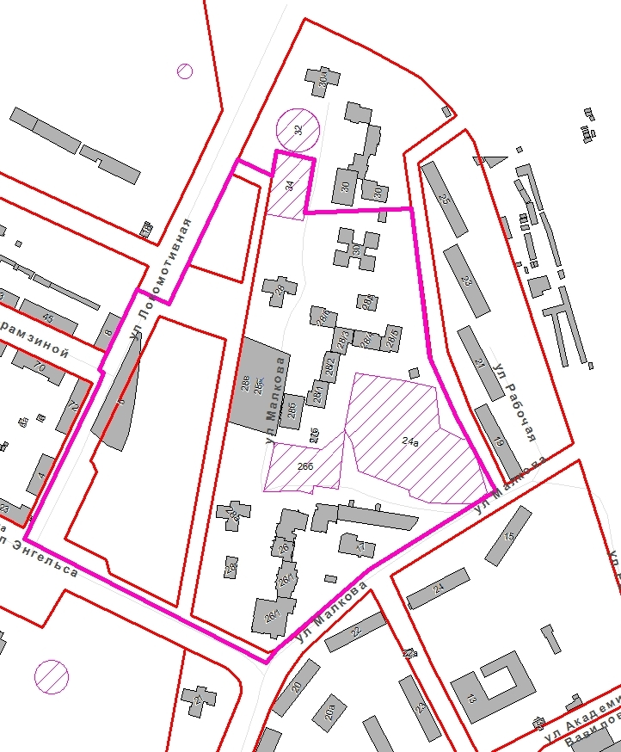

– граница территории для подготовки проекта планировки территории.

Приложение 2
к распоряжению заместителя главы администрации города Перми – начальника департамента градостроительства и архитектуры
от 03.10.2016 № СЭД-22-01-03-1226

ТЕРРИТОРИЯ,
ограниченная ул.Локомотивной, ул.Энгельса в Дзержинском районе
города Перми, площадью 6,36 Га

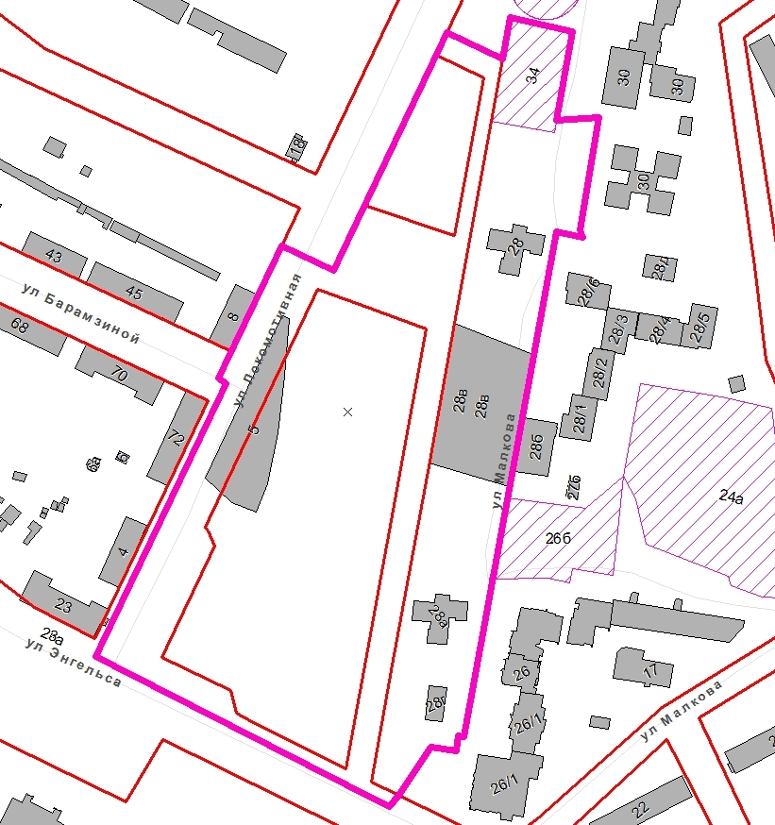

–– граница территории для подготовки проекта межевания территории.

